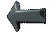 Fiches réparation Quad

- Comment changer ses roulements

Types de mécanique :

- Electrique
- Partie cycle
- Moteur
- Freinage
- Autre

Description rapide de la marche à suivre :

- Il est facile de voir s'ils ont du jeu Il suffit de prendre la roue et de la tirer à soi ou de la pousser.
Si on sent un certain jeu , le et ou les 2 sont à changer

* Démonter la roue et caler le quad (moi je met la roue dessous)
* Enlever la goupille puis l'écrou de 22
* Sortir l'étrier de frein.... moi je le met dans l'eau pour le nettoyer afin de décoller la boue ensuite léger coup de soufflette et c'est bon
* Sortir le moyeu complet
* Sortir les joints spy celui de devant 22-35-7 et arrière 42-7-10
* Enlever les roulements 6202 et 6004
* En remettre des neufs et graisser copieusement
* Coller les vis du disque
* Remonter et c'est bon

→ Proposition d ‘amélioration par l’émetteur ci joint

LES ROULEMENTS SONT A CHANGER TOUS LES ANS !!

Pièces à changer : 1 roulement 6202
1 roulement 6004
1 spy de 42-7-10
1 spy de 22-35-7

Le ou les actions correctives sont:

1° Bien graisser de partout
- été planifiées
- été réalisés

Méthodologie
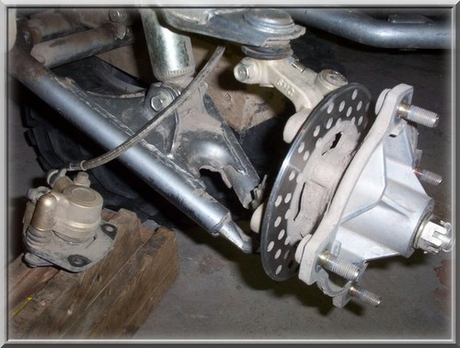
1

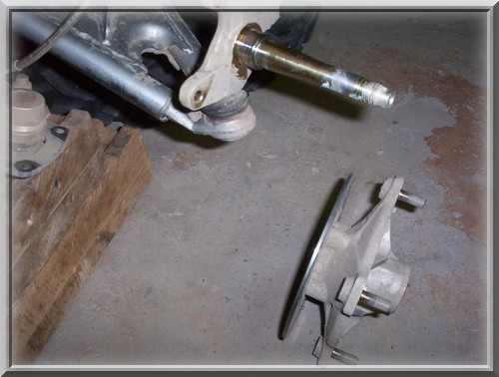
2

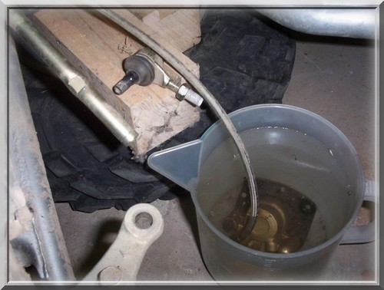
3

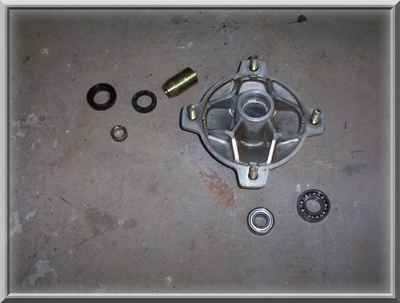
4

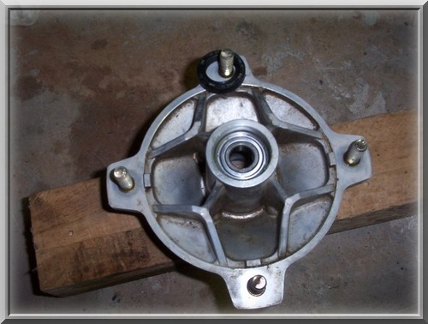
5

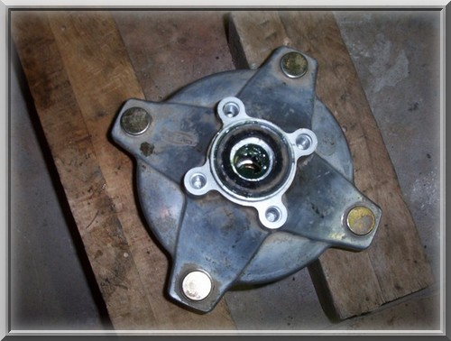
6

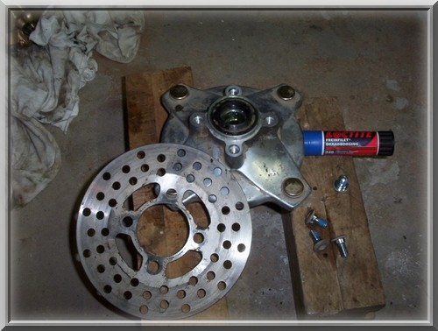
7

10

